Mavzu: Old g‘ildirakni o‘rnatish burchagi

Y U R ISH Q IS M I BO YICHA R O STLA SH ISH LARI

2-T X K da oldingi boshqariladigan g lldiraklarning va yuk avtomobillarining ketingi glldiraklarini o ‘rnatish ham d a m ahkam lash bilan b o g liq bolgan rostlash ishlari bajariladi. Oldingi g lld ir a k la r n i o ‘rn atish b u rc h a k la ri o p tik yoki m exanik stendlarda tekshiriladi va rostlanadi. Stendlarning oichash qurilmalari shinalarni yon sirtiga yoki glldirak gardishlariga tegib turadi. G lldiraklarning o ‘rnatish burchaklarini tekshirish va rostlash ketma-ketligi stend yo‘riqnom asida belgilab q o ‘yilgan. Y uk avtomobillari uchun КИ-9859 stendi, yengil avtomobillar uchun esa 1119, K - l l l va boshqa stendlar ishlatiladi. Oldingi glldiraklarning yaqinlashishini maxsus postlarda, shuningdek, yak к a tartib d a xizm at k o ‘rsatishda, teleskopsim on c h iz g lc h d a n foydalangan holda tekshirish mumkin. 28.1-chizmada teleskopsimon K-463 chizglchining tuzilishi k o ‘rsatilgan. C h iz g lc h n in g cheklagichli (7) q o ‘zg‘aluvchan uchini (6), oldingi g lld ira k la r orasidagi m asofagaqarab, kerakli uzunlikka suriladi va qisqich (5) yordamida fiksirlanadi.

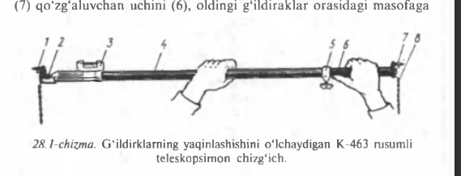

Chizg‘ich uchlariga m ah k am lan g an zanjirlar (8) esa, chizg‘ichni g‘ildiraklar orasiga yerdan bir xil masofada o'rnatish uchun xizmat qiladi. C h izg ‘ichning ishlash tam oyili, a v to m o b il g 'ildiraklari orasidagi m asofani reyka vositasida o ‘lchashga asoslangan. R eyka q o ‘zg‘almas t r u b k a (4) ichiga jo y la sh g a n b o ‘lib, un g a b a ra b a n li k o ‘rsatgich (3) o ‘rn a tilg a n . R e y k a n in g q o ‘zg ‘alu v c h a n uchiga cheklagich (1) h a m m ahkam langan. Reykani siljishi shesterna orqali barabanli k o ‘rsatgichga uzatiladi. Barabanli k o ‘rsatgich esa reykani 26 m m oraliqdagi siljishini h iso b g a oladi. 0 ‘lc h a sh d a g i u s h b u o ra liq n i e’tib o rg a o lg an h o ld a b arab an li ko'rsatgich shkalasini nolga q o ‘yishdan oldin chizg'ichning q o bzg‘aluvchan uchini (6) k am ida 6 m m ga surish lozim. C hizghchda olingan natijalarni hisoblash uchun, m axsus y o ‘riq n o m a d a yengil va y u k a v to m o b illa rin in g g ‘ild ira k la ri t o ‘g ‘risida k erak li m a ’lu m o tla r berilgan b o ‘ladi. G N ldiraklarni yaqinlashishini c h iz g ic h y o rd am id a o ic h a s h d a , sh in a la r yoki t o ‘g i n l a r orasidagi m aso fan i o ld in d an va orqadan oichashdagi farqi aniqlanadi. Buning uchun to ia yuklangan avtom obil qurish chuquriga t o lg i -i chiziqli h a ra k a t holatida q o ‘yiladi va shinalar orasidagi masofa old tomondan oichanadi hamda chizgich tekkan joyga b o ‘r bilan belgi q o ‘yiladi. So'ng avtomobil bir oz oldinga sh u n d ay siljitiladiki, b o ‘r bilan q o ‘yilgan belgi xuddi o ‘sha gorizontal tckislik b o ‘yicha o rq a to m o n d a joylashsin. Shinalar orasidagi m asofa yana oichanadi. O ichangan masofalar orasidagi farq 1-7 mm oralig id a boiishi lozim. Har bir avtomobilning muayyan rusumi uchun oldingi gildiraklarni yaqinlashishi, uning texnikaviy tavsifnomasida keltirilgan boiadi (28.1- jadvalga qarang). Agar yaqinlashish tavsiya etilgan qiymatdan farq qilsa, u holda yuk avtomobillaridagi k o ‘ndalang tortqining uzunligi yoki yengil avtomobillardagi yon tortqilarning uzunligi rostlanadi. Y on tortq in i rostlash uchun (28.2-chizm a) xom ut (3) boltlarining gaykalari (1) b o ‘shatiladi va rostlovchi trubkani otvertka yordam ida aylantirib tortq in i kerakli uzunligi olinadi. S o ‘ng xom u tn in g b u rilib k e tish ig a y o ‘l q o ‘y m a g a n h o ld a uning boltlari qotirib q o ‘yiladi va yaqinlashishni yana tekshirib kadi. G lld ira k la rn in g og‘ish va shkvorenlarning qiyshayish burchaklari 2183 asbobida yoki K - 111,1119 M stendlarida, shuningdek, oddiy shoqul (otves) yoxud burchaklar yordam ida tekshiriladi. OMchash ishlarini gorizontal m aydonchada, shinalardagi havo bosim ini rostlab va avtom obilni t o ‘g ‘ri chiziqli h a ra k a tla n ish holatiga q o ‘yib bajariladi. 0 ‘lchangan o lrnatish burchaklari 28.1-jadvalda keltirilgan qiym atlarga mos kelishi kerak. Yengil a v to m o b illa rd a g i sh k v o re n n in g b o ‘y la m a va k o ‘n d a la n g qiyshayish b u rch ak larin in g chetga chiqishi 30' d a n k o ‘p b o im a slig i lozim. U shbu burchaklarni rostlash ham xuddi og‘ish burchaklarini rostlash kabi, osm ani kuzovga m ahkam langan joyidagi h a r xil qalinlikdagi qistirm alar o ‘zgartirib bajariladi. Barcha yuk avtomobillari ham d a avtobuslarda glldiraklarni og‘ish va shvkorenlarni qiyshayish burchaklarini rostlash k o ‘zda tutilmagan. A gar yurish qismini diagnostika qilish chog‘ida, oldingi ko‘prik to ‘sinida o ‘rnatish burchaklariga ta ’sir etadigan deform atsiyalar aniqlanib qolinsa, u h o l d a t o ‘sin y a n g is ig a y o k i t a ’m ir l a n g a n i g a a l m a s h t i r i l a d i . Glldiraklarning maksimal burilish burchaklari, buruvchi richaglarga yoki sapfa flaneslariga o ‘rnatilgan boltlar yordam ida rostlanadi. Yuk avtomobillarida (ЗИЛ, ГАЗ) shkvorenli birikmalarni tekshirish va rostlash ishlari shkvoren bilan vtulka, oldingi k o ‘prik b o ‘rtmasi bilan sa p fa q u lo q c h a s i o r a liq la r id a g i ra d ia l h a m d a o ‘q y o ‘n a lis h id a g i tirqishlarni baholashdan iborat boNadi. R adial tirqishni strelkali in d ik a to rg a ega b o l g a n Н И И А Т -Т 1 a sb o b id a oldingi k o ‘prik osib q o ‘yib o ‘lchanadi. 0 ‘q yo‘nalishidagi tirqishni esa glldiraklarni osm agan 424 h o lda, to'sin b o ‘rtm asi bilan sa p fa n in g yuqorigi qu lo q ch asi orasiga plastinasimon shchup tiqish orqali aniqlash mumkin.

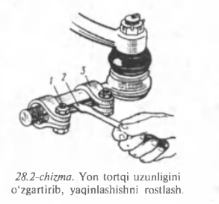

Tirqishlarning yuqori (maksimal) ruxsat etilgan qiymatlari radial tirqish uchun 0,75 m m ni, o ‘q y o ‘nalishidagi tirqish uchun 1,5 m 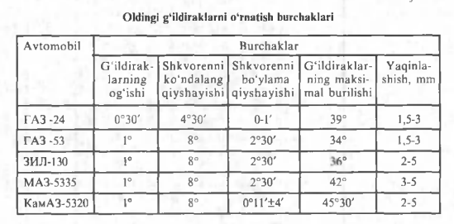m ni tashkil qiladi. O bq yo'nalishidagi tirqish kerakli o ‘lchamdagi rostlash shaybalarini q o ‘yib, radial tirqish esa ta'm irlash olch am id ag i shkvoren vtulkasini o brnatish orqali t o ‘g ‘rilanadi. G ‘ildirak gupchaklaridagi podshipniklarni rostlab turish, h arakatlanish c h o g ‘id a g l l d ir a k la r n in g k o ‘n d a la n g te k islik d a te b ra n is h id a n podshipniklarga tushadigan zarbiy kuchlanishlarni kam aytiradi va podshipniklarning xizmat muddatini uzaytiradi. Oldingi glldiraklar gupchaklaridagi podshipniklarni avtomobilning oldingi o ‘qini osib q o ‘yilgan holda rostlanadi. Buning uchun o ‘qdagi g a y k a n i s h p lin td a n o z o d etib, s o ‘ng s h u n d a y b o bsh atilish k erak k i, g'ildirak yengil aylana olsin. A gar gaykani b o ‘shatilganda ham aylanish qiyin kechsa, yoki moylash materiallarini almashtirish muddati kelgan b o ‘lsa, u holda gupchak o ‘qd an yechib olinadi. Eski m oy olib tashlanadi. G u p c h a k yuviladi, p o d sh ip n ik lar holati k o ‘zdan kechiriladi va z aru r b o ‘lsa ular alm ashtiriladi, yangi m oy surtilib, g u p chakni yana o ‘qqa yig‘iladi. B unda g‘ildirak shunday buraladiki, podshipnikdagi roliklar to ‘g‘ri holatni egallasin, sh u n d an so‘ng gayka tortib q o ‘yiladi. Tortish darajasi shunday b o iish i kerakki, g lld ira k k a q o ‘l bilan turtki berilganda u 1 - 2 m a rta aylanib keyin to ‘xtasin. Shundan so‘ng gaykani 2 - 3 ta shplint teshigi m iqdoricha b o ‘shatiladi va glldirakni aylanishi yana tekshiriladi. U n in g m iq d o ri q o ‘l bilan turtilgandan keyin kamida 8- 10 m arta b o iish i kerak. Shu bilan rostlash ishlari yakunlanadi va gayka shplintlab qo^yiladi.

O rqa glldiraklar gupchaklarid a g i podshipniklarni rostlash ham (28.3-chizma) xuddi odingi g lld ira k la r kabi, k o 'p rik osib q o ‘y ib b a ja r ila d i. B u n g a q o ‘- shimcha ravishda yarim o ‘qni gupch ak d an ajratib, so‘ng uni orqa k o 'p rik g llo f id a n su g ‘u rib olish talab etiladi. S h undan keyinkontrgayka (1), qulf-shayba (2) va salnik (4) yechib olinadi. Podshipniklarni m ahkam lab turuvchi gayka (3) bo'shatiladi va gNldirak aylanishi tekshirib k o ‘riladi. A g ar podshipniklardagi m oyni alm ashtirish talab etilm asa va ham m asi jo y id a b o ‘lsa, q a lp o q c h a sim o n kalit vositasida gayka podshipniklar torm ozlangunga qadar tortiladi. H alqaning konussimon yuzasida roliklar yaxshi taqsimlanishi uchun gupchakni b ar ikki tom onga aylantiriladi, gayka V5 aylanishga b o ‘shatiladi va qulfshayba shtift yordamida stoporlanadi. G upchakning yengil aylanishi ham da podshipniklarda o ‘q yobnalishidagi lyuft yo‘qligi q o ‘l yordam ida te k sh irilad i, k o n trg a y k a m a h k a m la n a d i, y arim o ‘qni o ‘z jo y ig a o ‘rnatiladi va shu bilan rostlash ishlari yakunlanadi. O rqa k o ‘prigi etaklovchi b o ‘lgan ko'pchilik yengil avtom obillarda orqa gNldirak gupchagidagi podshipniklar rostlanmaydi, 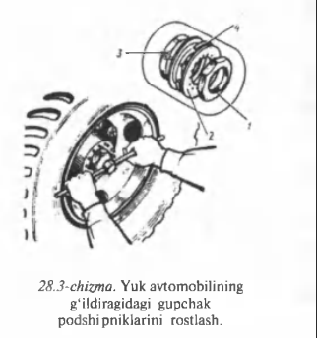oldingi g‘ildirak podshipniklari esa yuk avtomobillaridagi kabi rostlanadi.